**РОДОВОЕ ДЕРЕВО**

**Ф.И.О.:**

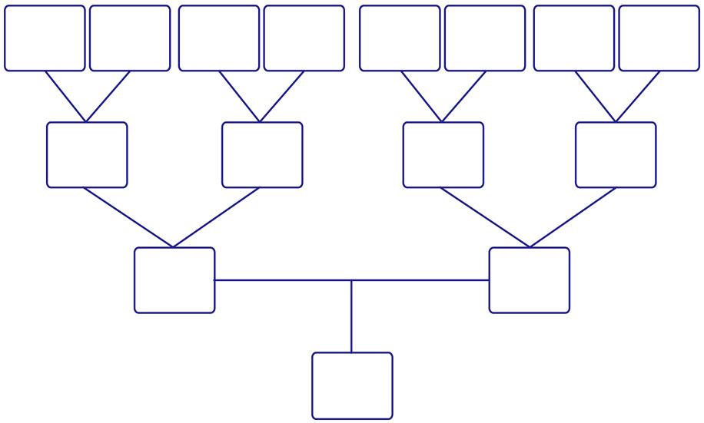

ТЕКСТ

ТЕКСТ

ТЕКСТ

ТЕКСТ

ТЕКСТ

ТЕКСТ

ТЕКСТ

ТЕКСТ

ТЕКСТ

ТЕКСТ

ТЕКСТ

ТЕКСТ

ТЕКСТ

ТЕКСТ

ТЕКСТ